РАССМОТРЕНО  Педагогическим советом  ________________________  Протокол №1  от «30» 08 2023 г. | СОГЛАСОВАНО  Заместитель директора по УВР  ________________________  Монакова Н.В.  Протокол №1  от «30» 08 2023 г. | УТВЕРЖДЕНО  Директор  ________________________  Щукина Ю.В.  Приказ № 235  от «31» 08 2023 г.

РАБОЧАЯ ПРОГРАММА
по физике
11 класс (базовый уровень)
на 2023 – 2024 учебный год

Составитель программы: Исхакова Н.В.

первая квалификационная категория

Рабочая программа по физике для 10-11 классов составлена на основе Федерального государственного стандарта среднего общего образования (Приказ Министерства образования и науки РФ от 17.05.2012 за №413, от 29.12.2014 за №1645, за 31.12.2015 за №1578, от 29.06.2017 за № 613), примерной основной образовательной программы среднего общего образования (Протокол от 28.06.2016 за №2/16-3).
Планируемые результаты:
Личностные
Личностные результаты освоения основной образовательной программы отражают:
- российскую гражданскую идентичность, патриотизм, уважение к своему народу, чувства ответственности перед Родиной, гордости за свой край, свою Родину, прошлое и настоящее многонационального народа России, уважение государственных символов (герб, флаг, гимн);
- гражданскую позицию как активного и ответственного члена российского общества, осознающего свои конституционные права и обязанности, уважающего закон и правопорядок, обладающего чувством собственного достоинства, осознанно принимающего традиционные национальные и общечеловеческие гуманистические и демократические ценности;
- готовность к служению Отечеству, его защите;
- сформированность мировоззрения, соответствующего современному уровню развития науки и общественной практики, основанного на диалоге культур, а также различных форм общественного сознания, осознание своего места в поликультурном мире;
- сформированность основ саморазвития и самовоспитания в соответствии с общечеловеческими ценностями и идеалами гражданского общества; готовность и способность к самостоятельной, творческой и ответственной деятельности;
- толерантное сознание и поведение в поликультурном мире, готовность и способность вести диалог с другими людьми, достигать в нем взаимопонимания, находить общие цели и сотрудничать для их достижения, способность противостоять идеологии экстремизма, национализма, ксенофобии, дискриминации по социальным, религиозным, расовым, национальным признакам и другим негативным социальным явлениям;
- навыки сотрудничества со сверстниками, детьми младшего возраста, взрослыми в образовательной, общественно полезной, учебно-исследовательской, проектной и других видах деятельности;
- нравственное сознание и поведение на основе усвоения общечеловеческих ценностей;
- готовность и способность к образованию, в том числе самообразованию, на протяжении всей жизни; сознательное отношение к непрерывному образованию как условию успешной профессиональной и общественной деятельности;
- эстетическое отношение к миру, включая эстетику быта, научного и технического творчества, спорта, общественных отношений;
- принятие и реализацию ценностей здорового и безопасного образа жизни, потребности в физическом самосовершенствовании, занятиях спортивно-оздоровительной деятельностью, неприятие вредных привычек: курения, употребления алкоголя, наркотиков;
- бережное, ответственное и компетентное отношение к физическому и психологическому здоровью, как собственному, так и других людей, умение оказывать первую помощь;
- осознанный выбор будущей профессии и возможностей реализации собственных жизненных планов; отношение к профессиональной деятельности как возможности участия в решении личных, общественных, государственных, общенациональных проблем;
- сформированность экологического мышления, понимания влияния социально-экономических процессов на состояние природной и социальной среды; приобретение опыта эколого-направленной деятельности;
- ответственное отношение к созданию семьи на основе осознанного принятия ценностей семейной жизни.

Личностные результаты в сфере отношений обучающихся к России как к Родине (Отечеству):
- российская идентичность, способность к осознанию российской идентичности в поликультурном социуме, чувство причастности к историко- культурной общности российского народа и судьбе России, патриотизм, готовность к служению Отечеству, его защите;
- уважение к своему народу, чувство ответственности перед Родиной, гордости за свой край, свою Родину, прошлое и настоящее многонационального народа России, уважение к государственным символам (герб, флаг, гимн);
- формирование уважения к русскому языку как государственному языку Российской Федерации, являющемуся основой российской идентичности и главным фактором национального самоопределения;
- воспитание уважения к культуре, языкам, традициям и обычаям народов, проживающих в Российской Федерации.

Личностные результаты в сфере отношений обучающихся к закону, государству и к гражданскому обществу:
- гражданственность, гражданская позиция активного и ответственного члена российского общества, осознающего свои конституционные права и обязанности, уважающего закон и правопорядок, осознанно принимающего традиционные национальные и общечеловеческие гуманистические и демократические ценности, готового к участию в общественной жизни;
- признание неотчуждаемости основных прав и свобод человека, которые принадлежат каждому от рождения, готовность к осуществлению собственных прав и свобод без нарушения прав и свобод других лиц, готовность отстаивать собственные права и свободы человека и гражданина согласно общепризнанным принципам и нормам международного права и в соответствии с Конституцией Российской Федерации, правовая и политическая грамотность;
- мировоззрение, соответствующее современному уровню развития науки и общественной практики, основанное на диалоге культур, а также различных форм общественного сознания, осознание своего места в поликультурном мире;
- интериоризация ценностей демократии и социальной солидарности, готовность к договорному регулированию отношений в группе или социальной организации;
- готовность обучающихся к конструктивному участию в принятии решений, затрагивающих их права и интересы, в том числе в различных формах общественной самоорганизации, самоуправления, общественно значимой деятельности;
- приверженность идеям интернационализма, дружбы, равенства, взаимопомощи народов; воспитание уважительного отношения к национальному достоинству людей, их чувствам, религиозным убеждениям;
- готовность обучающихся противостоять идеологии экстремизма, национализма, ксенофобии; коррупции; дискриминации по социальным, религиозным, расовым, национальным признакам и другим негативным социальным явлениям.

Личностные результаты в сфере отношений обучающихся с окружающими людьми:
- нравственное сознание и поведение на основе усвоения общечеловеческих ценностей, толерантного сознания и поведения в поликультурном мире, готовности и способности вести диалог с другими людьми, достигать в нем взаимопонимания, находить общие цели и сотрудничать для их достижения;
- принятие гуманистических ценностей, осознанное, уважительное и доброжелательное отношение к другому человеку, его мнению, мировоззрению;
- способность к сопереживанию и формирование позитивного отношения к людям, в том числе к лицам с ограниченными возможностями здоровья и инвалидам; бережное, ответственное и компетентное отношение к физическому и психологическому здоровью других людей, умение оказывать первую помощь;
- формирование выраженной в поведении нравственной позиции, в том числе способности к сознательному выбору добра, нравственного сознания и поведения на основе усвоения общечеловеческих ценностей и нравственных чувств (чести, долга, справедливости, милосердия и дружелюбия);
- развитие компетенций сотрудничества со сверстниками, детьми младшего возраста, взрослыми в образовательной, общественно полезной, учебно-исследовательской, проектной и других видах деятельности.

Личностные результаты в сфере отношений обучающихся к окружающему миру, живой природе, художественной культуре:
- мировоззрение, соответствующее современному уровню развития науки, значимости науки, готовность к научно-техническому творчеству, владение достоверной информацией о передовых достижениях и открытиях мировой и отечественной науки, заинтересованность в научных знаниях об устройстве мира и общества;
- готовность и способность к образованию, в том числе самообразованию, на протяжении всей жизни; сознательное отношение к непрерывному образованию как условию успешной профессиональной и общественной деятельности;
- экологическая культура, бережное отношения к родной земле, природным богатствам России и мира; понимание влияния социально-экономических процессов на состояние природной и социальной среды, ответственность за состояние природных ресурсов; умения и навыки разумного
природопользования, нетерпимое отношение к действиям, приносящим вред экологии; приобретение опыта эколого-направленной деятельности;
- эстетическое отношения к миру, готовность к эстетическому обустройству собственного быта.

Личностные результаты в сфере отношений обучающихся к семье и родителям, в том числе подготовка к семейной жизни:
- ответственное отношение к созданию семьи на основе осознанного принятия ценностей семейной жизни;
- положительный образ семьи, родительства (отцовства и материнства), интериоризация традиционных семейных ценностей.

Личностные результаты в сфере отношения обучающихся к труду, в сфере социально-экономических отношений:
- уважение ко всем формам собственности, готовность к защите своей собственности,
- осознанный выбор будущей профессии как путь и способ реализации собственных жизненных планов;
- готовность обучающихся к трудовой профессиональной деятельности как к возможности участия в решении личных, общественных, государственных, общенациональных проблем;
- потребность трудиться, уважение к труду и людям труда, трудовым достижениям, добросовестное, ответственное и творческое отношение к разным видам трудовой деятельности;
- готовность к самообслуживанию, включая обучение и выполнение домашних обязанностей.

Личностные результаты в сфере физического, психологического, социального и академического благополучия обучающихся:
- физическое, эмоционально-психологическое, социальное благополучие обучающихся в жизни образовательной организации, ощущение детьми безопасности и психологического комфорта, информационной безопасности.

Метапредметные:
Метапредметным, включающим освоенные обучающимися межпредметные понятия и универсальные учебные действия (регулятивные, познавательные, коммуникативные), способность их использования в познавательной и социальной практике, самостоятельность в планировании и осуществлении учебной деятельности и организации учебного сотрудничества с педагогами и сверстниками, способность к построению индивидуальной образовательной траектории, владение навыками учебно-исследовательской, проектной и социальной деятельности;
- Метапредметные результаты освоения основной образовательной программы отражают:
- 1) умение самостоятельно определять цели деятельности и составлять планы деятельности; самостоятельно осуществлять, контролировать и корректировать деятельность; использовать все возможные ресурсы для достижения поставленных целей и реализации планов деятельности; выбирать успешные стратегии в различных ситуациях;
- 2) умение продуктивно общаться и взаимодействовать в процессе совместной деятельности, учитывать позиции других участников деятельности, эффективно разрешать конфликты;
- 3) владение навыками познавательной, учебно-исследовательской и проектной деятельности, навыками разрешения проблем; способность и готовность к самостоятельному поиску методов решения практических задач, применению различных методов познания;
- 4) готовность и способность к самостоятельной информационно-познавательной деятельности, владение навыками получения необходимой информации из словарей разных типов, умение ориентироваться в различных источниках информации, критически оценивать и интерпретировать информацию, получаемую из различных источников;
- 5) умение использовать средства информационных и коммуникационных технологий (далее - ИКТ) в решении когнитивных, коммуникативных и организационных задач с соблюдением требований эргономики, техники безопасности, гигиены, ресурсосбережения, правовых и этических норм, норм информационной безопасности;
- 6) умение определять назначение и функции различных социальных институтов;
- 7) умение самостоятельно оценивать и принимать решения, определяющие стратегию поведения, с учетом гражданских и нравственных ценностей;
- 8) владение языковыми средствами - умение ясно, логично и точно излагать свою точку зрения, использовать адекватные языковые средства;
- 9) владение навыками познавательной рефлексии как осознания совершаемых действий и мыслительных процессов, их результатов и оснований, границ своего знания и незнания, новых познавательных задач и средств их достижения.
Метапредметные результаты освоения основной образовательной программы представлены тремя группами универсальных учебных действий (УУД).

Регулятивные универсальные учебные действия Выпускник научится:
- самостоятельно определять цели, задавать параметры и критерии, по которым можно определить, что цель достигнута;
- оценивать возможные последствия достижения поставленной цели в деятельности, собственной жизни и жизни окружающих людей, основываясь на соображениях этики и морали;
- ставить и формулировать собственные задачи в образовательной деятельности и жизненных ситуациях;
- оценивать ресурсы, в том числе время и другие нематериальные ресурсы, необходимые для достижения поставленной цели;
- выбирать путь достижения цели, планировать решение поставленных задач, оптимизируя материальные и нематериальные затраты;
- организовывать эффективный поиск ресурсов, необходимых для достижения поставленной цели;
- сопоставлять полученный результат деятельности с поставленной заранее целью.

Познавательные универсальные учебные действия Выпускник научится:
- искать и находить обобщенные способы решения задач, в том числе, осуществлять развернутый информационный поиск и ставить на его основе новые (учебные и познавательные) задачи;
- критически оценивать и интерпретировать информацию с разных позиций, распознавать и фиксировать противоречия в информационных источниках;
- использовать различные модельно-схематические средства для представления существенных связей и отношений, а также противоречий, выявленных в информационных источниках;
- находить и приводить критические аргументы в отношении действий и суждений другого; спокойно и разумно относиться к критическим замечаниям в отношении собственного суждения, рассматривать их как ресурс собственного развития;
- выходить за рамки учебного предмета и осуществлять целенаправленный поиск возможностей для широкого переноса средств и способов действия;
- выстраивать индивидуальную образовательную траекторию, учитывая ограничения со стороны других участников и ресурсные ограничения;
- менять и удерживать разные позиции в познавательной деятельности.

Коммуникативные универсальные учебные действия Выпускник научится:
- осуществлять деловую коммуникацию как со сверстниками, так и со взрослыми (как внутри образовательной организации, так и за ее пределами), подбирать партнеров для деловой коммуникации исходя из соображений результативности взаимодействия, а не личных симпатий;
- при осуществлении групповой работы быть как руководителем, так и членом команды в разных ролях (генератор идей, критик, исполнитель, выступающий, эксперт и т.д.);
- координировать и выполнять работу в условиях реального, виртуального и комбинированного взаимодействия;
- развернуто, логично и точно излагать свою точку зрения с использованием адекватных (устных и письменных) языковых средств;
- распознавать конфликтогенные ситуации и предотвращать конфликты до их активной фазы, выстраивать деловую и образовательную коммуникацию, избегая личностных оценочных суждений.
"Физика" (базовый уровень) - требования к предметным результатам освоения базового курса физики отражают:
- сформированность представлений о роли и месте физики в современной научной картине мира; понимание физической сущности наблюдаемых во Вселенной явлений; понимание роли физики в формировании кругозора и функциональной грамотности человека для решения практических задач;
- владение основополагающими физическими понятиями, закономерностями, законами и теориями; уверенное пользование физической терминологией и символикой;
- владение основными методами научного познания, используемыми в физике: наблюдение, описание, измерение, эксперимент; умения обрабатывать результаты измерений, обнаруживать зависимость между физическими величинами, объяснять полученные результаты и делать выводы;
- сформированность умения решать физические задачи;
- сформированность умения применять полученные знания для объяснения условий протекания физических явлений в природе и для принятия практических решений в повседневной жизни;
- сформированность собственной позиции по отношению к физической информации, получаемой из разных источников;

В результате изучения учебного предмета «Физика» (базовый уровень) на уровне среднего общего образования:
Выпускник на базовом уровне научится:
    - демонстрировать на примерах роль и место физики в формировании современной научной картины мира, в развитии современной техники и технологий, в практической деятельности людей;
    - демонстрировать на примерах взаимосвязь между физикой и другими естественными науками;
    - устанавливать взаимосвязь естественно-научных явлений и применять основные физические модели для их описания и объяснения;
    - использовать информацию физического содержания при решении учебных, практических, проектных и исследовательских задач, интегрируя информацию из различных источников и критически ее оценивая;
    - различать и уметь использовать в учебно-исследовательской деятельности методы научного познания (наблюдение, описание, измерение, эксперимент, выдвижение гипотезы, моделирование и др.) и формы научного познания (факты, законы, теории), демонстрируя на примерах их роль и место в научном познании;
    - проводить прямые и косвенные изменения физических величин, выбирая измерительные приборы с учетом необходимой точности измерений, планировать ход измерений, получать значение измеряемой величины и оценивать относительную погрешность по заданным формулам;
    - проводить исследования зависимостей между физическими величинами: проводить измерения и определять на основе исследования значение параметров, характеризующих данную зависимость между величинами, и делать вывод с учетом погрешности измерений;
    - использовать для описания характера протекания физических процессов физические величины и демонстрировать взаимосвязь между ними;
    - использовать для описания характера протекания физических процессов физические законы с учетом границ их применимости;
    - решать качественные задачи (в том числе и межпредметного характера): используя модели, физические величины и законы, выстраивать логически верную цепочку объяснения (доказательства) предложенного в задаче процесса (явления);
    - решать расчетные задачи с явно заданной физической моделью: на основе анализа условия задачи выделять физическую модель, находить физические величины и законы, необходимые и достаточные для ее решения, проводить расчеты и проверять полученный результат;
    - учитывать границы применения изученных физических моделей при решении физических и межпредметных задач;
    - использовать информацию и применять знания о принципах работы и основных характеристиках изученных машин, приборов и других технических устройств для решения практических, учебно-исследовательских и проектных задач;
    - использовать знания о физических объектах и процессах в повседневной жизни для обеспечения безопасности при обращении с приборами и техническими устройствами, для сохранения здоровья и соблюдения норм экологического поведения в окружающей среде, для принятия решений в повседневной жизни.

Выпускник на базовом уровне получит возможность научиться:
    - понимать и объяснять целостность физической теории, различать границы ее применимости и место в ряду других физических теорий;
    - владеть приемами построения теоретических доказательств, а также прогнозирования особенностей протекания физических явлений и процессов на основе полученных теоретических выводов и доказательств;
    - характеризовать системную связь между основополагающими научными понятиями: пространство, время, материя (вещество, поле), движение, сила, энергия;
    - выдвигать гипотезы на основе знания основополагающих физических закономерностей и законов;
    - самостоятельно планировать и проводить физические эксперименты;
    - характеризовать глобальные проблемы, стоящие перед человечеством: энергетические, сырьевые, экологические, – и роль физики в решении этих проблем;
    - решать практико-ориентированные качественные и расчетные физические задачи с выбором физической модели, используя несколько физических законов или формул, связывающих известные физические величины, в контексте межпредметных связей;
    - объяснять принципы работы и характеристики изученных машин, приборов и технических устройств;
    - объяснять условия применения физических моделей при решении физических задач, находить адекватную предложенной задаче физическую модель, разрешать проблему как на основе имеющихся знаний, так и при помощи методов оценки.
Содержание
Базовый уровень 11 класс

Электродинамика
Сверхпроводимость. Индукция магнитного поля. Действие магнитного поля на проводник с током и движущуюся заряженную частицу. Сила Ампера и сила Лоренца. Магнитные свойства вещества.
Закон электромагнитной индукции. Электромагнитное поле. Переменный ток. Явление самоиндукции. Индуктивность. Энергия электромагнитного поля. Электромагнитные колебания. Колебательный контур. Электромагнитные волны. Диапазоны электромагнитных излучений и их практическое применение. Геометрическая оптика. Волновые свойства света.

Основы специальной теории относительности
Инвариантность модуля скорости света в вакууме. Принцип относительности Эйнштейна. Связь массы и энергии свободной частицы. Энергия покоя.

Квантовая физика. Физика атома и атомного ядра
Гипотеза М. Планка. Фотоэлектрический эффект. Фотон. Корпускулярно- волновой дуализм. Соотношение неопределенностей Гейзенберга. Планетарная модель атома. Объяснение линейчатого спектра водорода на основе квантовых постулатов Бора.
Состав и строение атомного ядра. Энергия связи атомных ядер. Виды радиоактивных превращений атомных ядер.
Закон радиоактивного распада. Ядерные реакции. Цепная реакция деления ядер. Элементарные частицы. Фундаментальные взаимодействия.

Строение Вселенной
Современные представления о происхождении и эволюции Солнца и звезд. Классификация звезд. Звезды и источники их энергии. Галактика. Представление о строении и эволюции Вселенной.

Примерный перечень практических и лабораторных работ (на выбор учителя)
Прямые измерения:
Лабораторная 1.1. измерение силы взаимодействия катушки с током и магнита помощью электронных весов;
Лабораторная 1.2. определение периода обращения двойных звезд (печатные материалы).
Косвенные измерения:
Лабораторная 2.1. измерение фокусного расстояния собирающей и рассеивающей линз;
Исследования:
Лабораторная 3.1. исследование зависимости угла преломления от угла падения;
Лабораторная 3.2.исследование зависимости расстояния от линзы до изображения от расстояния от линзы до предмета;
Проверка гипотез (в том числе имеются неверные):
Лабораторная 4.1. угол преломления прямо пропорционален углу падения;
Лабораторная 4.2. при плотном сложении двух линз оптические силы складываются;

Тематическое планирование
№п/п | Тема урока | дата
1 | Электродинамика Сверхпроводимость.
2 | Электродинамика Сверхпроводимость.
3 | Входная диагностика
4 | Индукция магнитного поля.
5 | Лабораторная 1.1. измерение силы взаимодействия катушки с током и магнита помощью электронных весов
6 | Индукция магнитного поля.
7 | Действие магнитного поля на проводник с током и движущуюся заряженную частицу.
8 | Сила Ампера и сила Лоренца.
9 | Сила Ампера и сила Лоренца.
10 | Магнитные свойства вещества
11 | Закон электромагнитной индукции.
12 | Электромагнитное поле.
13 | Электромагнитное поле.
14 | Переменный ток.
15 | Переменный ток.
16 | Явление самоиндукции.
17 | Индуктивность.
18 | Индуктивность.
19 | Энергия электромагнитного поля.
20 | Энергия электромагнитного поля.
21 | Электромагнитные колебания. Колебательный контур.
22 | Электромагнитные колебания.
23 | Колебательный контур
24 | Электромагнитные волны. Диапазоны электромагнитных излучений и их практическое применение.
25 | Геометрическая оптика.
26 | Геометрическая оптика.
27 | Волновые свойства света.
28 | Волновые свойства света.
29 | Лабораторная 2.1. измерение фокусного расстояния собирающей и рассеивающей линз
30 | Основы специальной теории относительности
31 | Инвариантность модуля скорости света в вакууме.
32 | Лабораторная 3.1. исследование зависимости угла преломления от угла падения;
33 | Инвариантность модуля скорости света в вакууме
34 | Принцип относительности Эйнштейна.
35 | Принцип относительности Эйнштейна
36 | Связь массы и энергии свободной частицы..
37 | Энергия покоя
38 | Повторение темы геометрическая оптика
39 | Контрольная работа по итогам 1 полугодия
40 | Гипотеза М. Планка. Фотоэлектрический эффект.
41 | Лабораторная 3.1. исследование зависимости угла преломления от угла падения;
42 | Фотон. Корпускулярно - волновой дуализм.
43 | Соотношение неопределенностей Гейзенберга
44 | Планетарная модель атома.
45 | Объяснение линейчатого спектра водорода на основе квантовых постулатов Бора.
46 | Состав и строение атомного ядра.
47 | Энергия связи атомных ядер.
48 | Виды радиоактивных превращений атомных ядер.
49 | Закон радиоактивного распада.
50 | Закон радиоактивного распада.
51 | Лабораторная 4.1. угол преломления прямо пропорционален углу падения
52 | Ядерные реакции
53 | Ядерные реакции
54 | Цепная реакция деления ядер
55 | Цепная реакция деления ядер
56 | Элементарные частицы..
57 | Элементарные частицы
58 | Фундаментальные взаимодействия
59 | Строение Вселенной
60 | Всероссийская проверочная работа
61 | Современные представления о происхождении и эволюции Солнца и звезд.
62 | Современные представления о происхождении и эволюции Солнца и звезд.
63 | Классификация звезд.
64 | Классификация звезд
65 | Звезды и источники их энергии
66 | Итоговая контрольная работа (промежуточная аттестация)
67 | Галактика. Представление о строении и эволюции Вселенной.
68 | Галактика. Представление о строении и эволюции Вселенной.

ВХОДНАЯ КОНТРОЛЬНАЯ РАБОТА
ФИЗИКА 11 класс
I вариант
Фамилия__________ Имя_________________ Класс____ Дата_____
ЧАСТЬ А Выберите один верный ответ
- Плот равномерно плывёт по реке со скоростью 6 км/ч. Человек движется поперек плота со скоростью 8 км/ч. Чему равна скорость человека в системе отсчёта, связанной с берегом?
- 10 км/ч
- 7 км/ч
- 14км/ч
- 2 км/ч
- Как изменится давление идеального газа, если в данном объёме скорость каждой молекулы удвоилась, а концентрация молекул осталась без изменения?
- Увеличилось в 4 раза
- Увеличилось в 2 раза
- Не изменилось
- Уменьшилось в 4 раза

- Модуль силы взаимодействия между двумя неподвижными точечными заряжёнными телами равен F. Чему станет равен модуль этой силы, если увеличить заряд одного тела в 3 раза, а второго – в 2 раза?
- 5F
- 1/5F
- 6F
- F

- На участке цепи, изображенном на рисунке, сопротивление каждого резистора равно 3 Ом. Общее сопротивление участка равно
- 12 Ом
- 5 Ом
- 3,5 Ом
- 2 Ом

- Человек вёз ребёнка на санках по горизонтальной дороге. Затем на санки сел второй такой же ребёнок, но человек продолжал движение с той же постоянной скоростью. Как изменилась сила трения при этом?
- Не изменилась
- Увеличилась в 2 раза
- Уменьшилась в 2 раза
- Увеличилась на 50%
- Тело упало с некоторой высоты с нулевой начальной скоростью и при ударе о землю имело скорость 40м/с. Чему равно время падения? Сопротивлением воздуха можно пренебречь.
- 0,25 с
- 4 с
- 40 с
- 400 с
- Тепловая машина с КПД 50% за цикл работы отдаёт холодильнику 100 Дж энергии. Какое количество теплоты за цикл машина получает от нагревателя?
- 200 Дж
- 150 Дж
- 100 Дж
- 50 Дж
ЧАСТЬ В
- Вычислите работу сил электрического поля при перемещении заряда 5Кл между точками с разностью потенциалов 10 В.

ЧАСТЬ С Решите задачу
- Автомобиль, идущий со скоростью 36км/ч, начинает двигаться с ускорением 0,2 м/с². Какой путь пройдёт автомобиль за десятую секунду от начала движения?
Оценка

ВХОДНАЯ КОНТРОЛЬНАЯ РАБОТА
ФИЗИКА 11 класс
II вариант
Фамилия__________ Имя_________________ Класс____ Дата_____
ЧАСТЬ А Выберите один верный ответ
- По прямому шоссе в одном направлении движутся два автомобиля со скоростями 30 м/с и 40 м/с. Их относительная скорость по модулю равна
- 0 м/с
- 10 м/с
- 50 м/с
- 70 м/с
- Газ, состоящий из молекул с массой m₁, оказывает на стенки сосуда давление р₁. Какое давление р₂ на стенки сосуда оказывает идеальный газ из молекул с массой m₂=2 m₁ при одинаковых концентрациях и средних квадратичных скоростях теплового движения молекул?
- р₂₌ р₁
- р₂₌ 2р₁
- р₂₌ р₁/2
- р₂₌ р₁/4 (хор)
- Как необходимо изменить расстояние между двумя точечными электрическими зарядами, если заряд одного из них увеличился в 2 раза, чтобы сила кулоновского взаимодействия осталась неизменной
- Увеличить в 2 раза
- Уменьшить в 2 раза
- Увеличить в $\sqrt{2}$раз
- Уменьшить в $\sqrt{2}$раз

- На участке цепи, изображенном на рисунке, сопротивление каждого резистора равно 4 Ом. Общее сопротивление участка равно
- 16 Ом
- 10 Ом
- 3 Ом
- 1 Ом
- Человек вёз двух одинаковых детей на санках по горизонтальной дороге. Затем с санок встал один ребёнок, но человек продолжал движение с той же постоянной скоростью. Как изменилась сила трения при этом?
- Не изменилась
- Увеличилась в 2 раза
- Уменьшилась в 2 раза
- Увеличилась на 50%
- Камень брошен вертикально вверх со скоростью 50 м/с. Через сколько секунд его скорость будет равна 30 м/с и направлена вертикально вверх?
- 2 с
- 6 с
- 8 с
- 10 с
- Идеальная тепловая машина работает как двигатель в интервале температур 327°С и 27°С. КПД этой машины равен
- 1%
- 92%
- 50%
- 100%
ЧАСТЬ В
- Вычислите работу сил электрического поля при перемещении заряда 7Кл между точками с разностью потенциалов 50 В.

ЧАСТЬ С Решите задачу
- Спортсмен пробежал расстояние 100 м за 10 с, из которых он 2 с потратил на разгон, а остальное время двигался равномерно. Чему равна скорость равномерного движения?
Оценка

ОТВЕТЫ
№ варианта | А1 | А2 | А3 | А4 | А5 | А6 | А7 | В8 | С9
I | 1 | 1 | 3 | 2 | 2 | 2 | 1 | 50 Дж | 11,9 м
II | 2 | 2 | 3 | 2 | 3 | 1 | 2 | 350 Дж | 11 м/с

КОНТРОЛЬНАЯ РАБОТА ПО ФИЗИКЕ ЗА 1 ПОЛУГОДИЕ

11 КЛАСС
ВАРИАНТ 1
1. Может ли свет, проходя из одной среды в другую, не преломляться?
2. Предельный угол полного отражения на границе стекло-жидкость 600. Определите показатель преломления жидкости, если показатель преломления стекла 1,5 (отл)
3. При фотографировании с расстояния 200 м высота дерева на негативе оказалась равной 5 мм. Какова действительная высота дерева, если фокусное расстояние объектива 50 мм?
4. Когерентные источники излучают свет с длиной волны 6*10-7м. Найдите разность хода лучей, приходящих в четвёртую от центрального максимума тёмную полосу.
5. Луч света падает на плоскопараллельную стеклянную пластинку под углом 60о. Какова толщина пластинки, если при выходе из неё луч сместился на 20 мм? Показатель преломления стекла 1,5.
ВАРИАНТ 2
1. На рисунке изображено преломление луча света на границе двух сред. Какая среда оптически более плотная? Почему?
2. Вычислить предельый угол полного отражения для алмаза. Найти скорость распространения света в алмазе. (оказатель преломления алмаза 2,42)
3. На каком расстоянии от собирающей линзы с фокусным расстоянием 12см следует поставить предмет, чтобы получить изображение, увеличенное в 2 раза?
4. В воздухе интерферируют когерентные волны с частотой 8*1014 Гц. Усилится или ослабнет свет в точке, если разность хода лучей в ней равна 3,2 мкм?
5. На плоскопараллельную пластинку толщиной 10 см падает луч света под углом 45о. Вычислите смещение луча, если показатель преломления стекла 1,5.
Оценивание: на оценку «3» достаточно сделать первые три задачи
на оценку «4» необходимо сделать первые 4 задачи
на оценку «5» необходимо сделать все 5 задач

Итоговая контрольная работа за курс физики 11 класса
Базовый уровень

Итоговая контрольная работа по физике
за курс 11 класса.
Вариант 1
- Определите направление сил, действующих на проводник с током в магнитном поле (р^{и}с. ¹⁾.
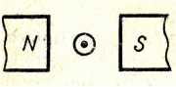
Рис.1
- Определите величину и направление силы Лоренца, действующей на протон в изображенном на рис. 2 случае. В = 80 мТл, v = 200 км/с.
Рис. 2
в • • • •
• • • •
о >
• • • • v
• • • •
- Какой из рисунков (рис. 3) соответствует случаю возникновения магнитного поля при возрастании напряженности электрического поля?
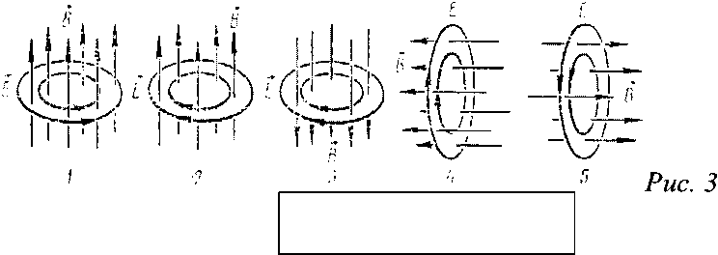
- Проводник МЫ с длиной активной части 1 м и сопротивлением 2 Ом находится в однородном магнитном поле с индукцией 0,1 Тл. Проводник подключен к источнику с ЭДС 1 В (внутренним сопротивлением источника можно пренебречь). Какова сила тока в проводнике, если проводник покоится?
- На рис. 4 представлен график зависимости от времени координаты х тела, совершающего гармонические колебания вдоль оси Ох. Чему равен период колебаний тела?
Рис 4.
х,м
0,2
0,1
0
-0,1
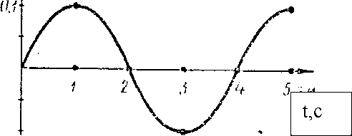
-0,2
- Как изменится частота колебаний математического маятника, если его длину увеличить в 4 раза?
- Какие из перечисленных ниже волн являются поперечными: 1 - волны на поверхности воды, 2 - звуковые волны, 3 - радиоволны, 4 - ультразвуковые волны в жидкостях?
- На рис. 5 представлен профиль волны в определенный момент времени. Чему равна длина волны?
Рис. 5
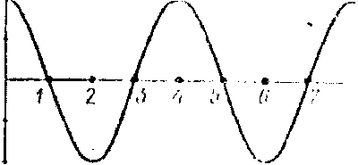
- Частота колебаний источника воны равна 0,2 с⁻¹, скорость распространения волны 10 м/с. Чему равна длина волны?
- В идеальном электрическом колебательном контуре емкость конденсатора 2 мкФ, а амплитуда напряжения на нем 10 В. В таком контуре максимальная энергия магнитного поля катушки равна:
- Каким должен быть угол падения светового луча, чтобы отраженный луч составлял с падающим лучом угол 50°?
- При переходе луча из первой среды во вторую угол падения равен 60°, а угол преломления 30°. Чему равен относительный показатель преломления второй среды относительно первой?
- Показатели преломления относительно воздуха для воды, стекла, и алмаза соответственно равны 1,33, 1,5, 2,42. В каких из этих веществ предельный угол полного отражения при выходе в воздух имеет максимальное значение?
- На рис. 6 показано положение линзы, ее главной оптической оси, главных фокусов и предмета МЫ". Где находится изображение предмета, создаваемое линзой?
Рис. 6
1 л/  .t | 2  ' | \ J 4 I  1_
2F М  и | F  V | Г  I
ZF
- С помощью собирающей линзы получили изображение светящейся точки. Чему равно фокусное расстояние линзы, если d = 0,5 м, / = 1 м?
- По условию предыдущей задачи определите, чему равно увеличение?
- Свет какого цвета обладает наибольшим показателем преломления при переходе из воздуха в стекло?
- На какой из схем (рис. 7) правильно представлен ход лучей при разложении пучка белого света стеклянной призмой?
Рис. 7
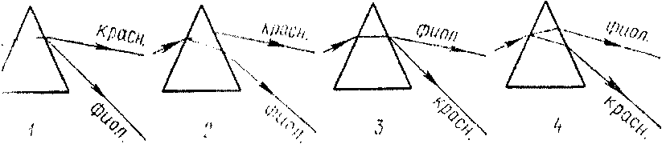
- Два автомобиля движутся навстречу друг другу, скорость каждого относительно Земли равна v. Чему равна скорость света от фар первого автомобиля в системе отсчета, связанной со вторым автомобилем? Скорость света в системе отсчета, связанной с Землей, равна с.
- Какие излучения из перечисленных ниже обладают способностью к дифракции: 1- видимый свет, 2-радиоволны, 3-рентгеновские лучи, 4-инфракрасные лучи?
- Разность фаз двух интерферирующих лучей равна п/2. Какова минимальная разность хода этих лучей?
- Чему равна частота света, если энергия фотона E?
А. Eh. Б. E/h. В. E/c. Г. E/c². Д. Eh/c².
- Какое из приведенных ниже выражений является и условием наблюдения главных максимумов в спектре дифракционной решетки с периодом d под углом ф?
А. d siпф = kX. Б. d cosф = kX . В. dsiпф = (2k+1)X/2. Г. d cosф = (2k+1)X/2.
Д. Среди ответов А-Г нет правильного.
- Снимаются вольтамперные характеристики вакуумного фотоэлемента.
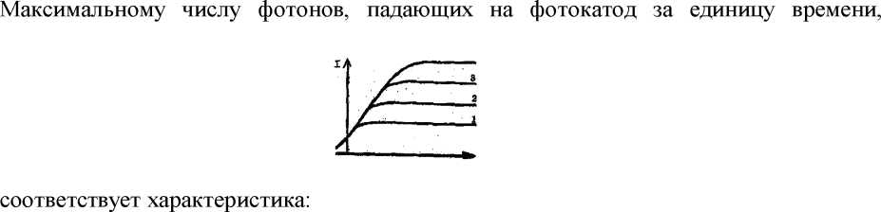
А. 1 . Б. 2. В. 3. Г. 4. Д. Не зависит от числа фотонов.
- На рис. 8 представлена диаграмма энергетических уровней атома. Стрелкой с какой цифрой обозначен переход с излучением фотона наибольшей частоты?
Рис. 8
L
..... |  |  |  | i * "
 |  |  |  | Ь
 | ¹ ¹ | ' ¹ | '
f 2 д >'т
26. Сколько протонов Z и сколько нейтронов N в ядре изотопа кислорода ¹⁷₈О?
- Что такое альфа-излучение?
А. Поток электронов. Б. Поток протонов. В. Поток ядер атомов гелия. Г.
Поток квантов электромагнитного излучения, испускаемых атомными ядрами. Д.
Поток квантов электромагнитного излучения, испускаемых при торможении быстрых электронов веществе.
- Какое из трех видов излучений - а-, в- или у-излучение - обладает наибольшей проникающей способностью?
- Какое соотношение между массой т_{я} атомного ядра и суммой масс свободных протонов Zm_{p} и свободных нейтронов Nm_{n}, из которых составлено это ядро, справедливо?
А. т_{я}> Zm_{p}+ Nm_{n}. Б. m_{a}<Zm_{p}+ Nm_{n} . В. т_{я} = Zm_{p}+ Nm_{n}.
Г. Для стабильных ядер правильный ответ А, для радиоактивных ядер - Б.
Д. Для стабильных ядер правильный ответ Б, для радиоактивных ядер - А.
- В какой зоне Солнца происходят термоядерные реакции?
- лучистая зона Б. ядро
- зона конвеции.

Итоговая контрольная работа по физике
за курс 11 класса.

Вариант 2
- Определите направление сил, действующих на проводник с током в магнитном поле
(р^{и}с. ¹⁾.
Рис.1
А. вверх Б. вниз В. вправо Г. влево Д. определить невозможно
- Определите величину и направление силы Ампера, действующей в изображенном на
рис. 2 случае. В = 0,1 Тл, I = 20 А.
Рис. 2
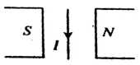
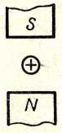
А. 20 Н, от наблюдателя Б. 0,2 Н, на наблюдателя В. 20 Н, на наблюдателя. Г. 0,2 Н, от
наблюдателя. Д. Среди ответов А-Г нет правильного.
- Какой из рисунков (рис. 3) соответствует случаю возникновения магнитного поля
при возрастании индукции магнитного поля?
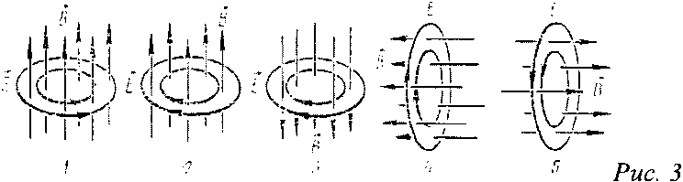

А. 1 Б. 2 В. 3 Г. 4 Д. 5
- Проводник с длиной активной части 1 м и сопротивлением 2 Ом находится в
однородном магнитном поле с индукцией 0,1 Тл. Проводник подключен к источнику
с ЭДС 1 В (внутренним сопротивлением источника можно пренебречь). Какова сила
тока в проводнике, если проводник движется вправо со скоростью 4 м/с?
А. 0,7 А Б. 3,8 А В. 0,71 А Г. 2,8 А Д. Среди ответов А-Г нет
правильного.
- На рис. 4 представлен график зависимости от времени t скорости v тела,
совершающего гармонические колебания вдоль оси Ох. Чему равна амплитуда
колебаний скорости тела?
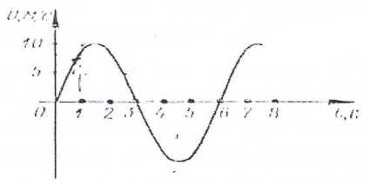
Рис. 4
А. 10 м/с. Б. 20 м/с. В. 3 м/с. Г. 6 м/с. Д. Среди ответов А-Г нет
правильного.
- Как изменится период колебаний математического маятника, если его длину уменьшить в 4 раза?
А.. Уменьшится в 2 раза Б. Уменьшится в 4 раза.. В. Не изменится Г. Увеличится в 2
раза. Д. Увеличится в 4 раза.
- Какие из перечисленных ниже волн являются продольными: 1 - волны на поверхности воды, 2 - звуковые волны в газах, 3 - радиоволны, 4 - ультразвуковые волны в жидкостях?
А. Только 1-ое. Б. 1 и 3. В. 2 и 4. Г. 1,2,3, и 4. Д. Среди ответов А-Г нет правильного.
- На рис. 5 представлен профиль волны в определенный момент времени. Чему равна
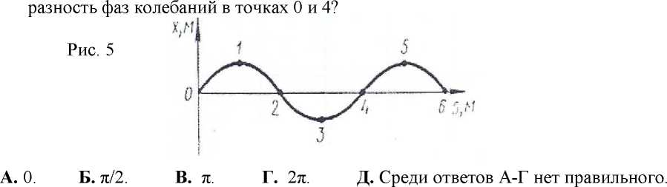
- Длина волны равна 40 м, скорость распространения 20м/с. Чему равна частота колебаний источника?
А. 0,5 с⁻¹ Б. 2 с⁻¹. В. 800 с⁻¹. Г. По условию задачи частоту определить нельзя. Д. Среди ответов А-Г нет правильного.
- В электрическом колебательном контуре емкость конденсатора 1 мкФ, а индуктивность катушки 1 Гн. Если для свободных незатухающих колебаний в контуре амплитуда силы тока составляет 100 мА, то какой должна быть амплитуда напряжения на конденсаторе?
А. 100 В. Б. 10 В. В. 30 В. Г. 80 В. Д. 60 В.
- Как изменится угол между падающим и отраженным лучами света, если угол падения уменьшится на 10°?
А. Уменьшится на 5°. Б. Уменьшится на 10°. В. Уменьшится на 20°. Г. Не изменится.
Д. Среди ответов А-Г нет правильного.
- При некотором значении а угла падения луча света на границу раздела двух сред отношение синуса угла падения к синусу угла преломления равно n. Чему равно это отношение при увеличении угла падения в 2 раза?
А. n/2. Б. n. В. 2n. Г. V2. Д. Среди ответов А-Г нет правильного.
- Показатели преломления относительно воздуха для воды, стекла, и алмаза соответственно равны 1,33, 1,5, 2,42. В каком из этих веществ предельный угол полного отражения при выходе в воздух имеет максимальное значение?
А. В воде. Б. В стекле. В. В алмазе. Г. Во всех трех веществах
одинаковое. Д. Ни в одном веществе полного отражения не будет.
- На рис. 6 показано положение линзы, ее главной оптической оси, главных фокусов и предмета MN. Где находится изображение предмета, создаваемое линзой?
1
2F
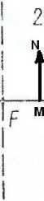

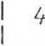
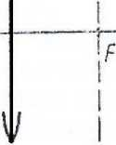
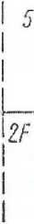
Рис. 6
А. В области 1. Б. В области 2. В. В области 3. Г. В области 4. Д. В области 5.
- С помощью собирающей линзы получили изображение светящейся точки. Чему равно
фокусное расстояние линзы, если d = 0,5 м, / = 2 м?
А. 2,5 м. Б. 1,5 м. В. 0,5 м. Г. 0,4 м. Д. Среди ответов А-Г нет
правильного.
- По условию предыдущей задачи определите, чему равно увеличение?
А. 4. Б. 0,25. В. 2,5. Г. 0,4. Д. Среди ответов А-Г нет правильного.
- Свет какого цвета больше других отклоняется призмой спектроскопа?
А. Фиолетового. Б. Зеленого. В. Красного. Г. Синего. Д. Все одинаковый.
- На какой из схем (рис. 7) правильно представлен ход лучей при разложении пучка
белого света стеклянной призмой?
Рис. 7
А. 1. Б. 2. В. 3. Г. 4. Д. На всех схемах неправильно.
- Какие из приведенных ниже утверждений противоречат постулатам теории
относительности: 1 - все процессы природы протекают одинаково во всех
инерциальных системах отсчета, 2 - скорость света в вакууме одинакова для всех
инерциальных систем отсчета, 3 - все процессы природы относительны и протекают в
различных инерциальных системах отсчета неодинаково, 4 - скорость света зависит
от системы отсчета?
А. Только 1. Б. Только 2. В. Только 3. Г. 1 и 2. Д. 3 и 4.
- Какое излучение из перечисленных имеет самую низкую частоту: 1-
ультрафиолетовые лучи, 2-инфракраккные лучи, 3-видимый свет, 4-радиоволны, 5-
рентгеновские лучи?
А. 1 . Б. 2. В. 3. Г. 4. Д. 5.
- Какое оптическое явление объясняет появление цветных радужных пятен на
поверхности воды, покрытой тонкой бензиновой пленкой?
А. Дисперсия света. Б. Фотоэффект. В. Дифракция света. Г.
Интерференция света. Д. Поляризация света.
- Чему равна энергия фотона света с частотой v?
А. h vc². Б. vch. В. hv. Г. h v/c. Д. vh/c².
- На дифракционную решетку падает монохроматический свет с длиной волны X (рис.
8). В точке D наблюдается второй главный максимум. Чему равен отрезок АС?
Рис. 8
А. X. Б. sin^X . В. 2X. Г. sin^2X. Д. 2X/sin^
24. Уравнение Эйнштейна для фотоэффекта представляет собой применение к данному
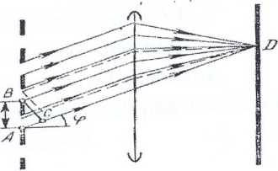
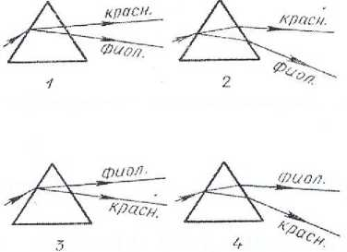
явлению:
А. Закона сохранения импульса. Б. Закона сохранения энергии. В. Закона
преломления и отражения света. Г. Закона сохранения заряда. Д. Закона
сохранения момента импульса.
25. На рис. 9 представлена диаграмма энергетических уровней атома. Стрелкой с какой цифрой обозначен переход с излучением фотона наименьшей частоты?
А. 1.
Б. 2.
Рис. 9
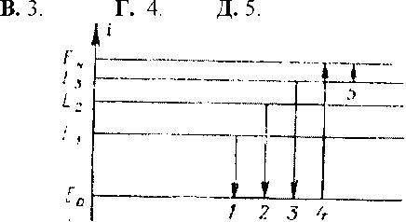
- Сколько протонов Z и сколько нейтронов N в ядре изотопа углерода ¹⁴₆С?
А. Z = 6, N = 14. Б. Z = 14, N = 6. В. Z = 6, N = 6. Г. Z = 6, N = 8. Д.
N = 6, Z = 8.
- Что такое бета-излучение?
А. Поток электронов. Б. Поток протонов. В. Поток ядер атомов гелия. Г.
Поток квантов электромагнитного излучения, испускаемых атомными ядрами. Д.
Поток квантов электромагнитного излучения, испускаемых при торможении быстрых электронов веществе.
- Какое из трех видов излучений - а-, в- или у-излучение - не отклоняется электрическими и магнитными полями?
А. а-излучение. Б. в-излучение. В. у-излучение. Г. Все отклоняются.
Д. Все три не отклоняются.
- Какое соотношение из приведенных ниже справедливо для полной энергии свободных протонов Ер, свободных нейтронов Е_{п} и атомного ядра Е_{я}, составленного из них?
А. Е_{я}> Е_{р}+ Е_{п}. Б. Е_{я}<Е_{р}+ Е_{п} . В. Е_{я} = Е_{р}+ Е_{п}. Г. Для стабильных ядер
правильный ответ А, для радиоактивных ядер - Б. Д. Для стабильных ядер
правильный ответ Б, для радиоактивных ядер - А.
- Космические объхекты, удаленные на миллиарды световых лет мощность излучения которых превышает мощность излучения галактик.
- цефеиды Б. квазары
- белые карлики
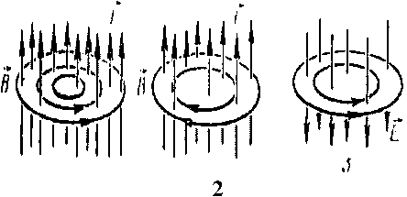
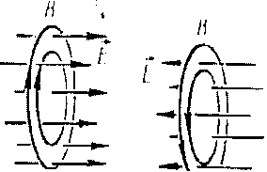

Итоговая контрольная работа по физике
за курс 11 класса.
Вариант 3
- Определите направление сил, действующих на проводник с током в магнитном поле (р^{и}с. ¹⁾.

Рис.1


А. вверх Б. вниз В. вправо Г. влево Д. определить невозможно
- Определите силу и направление тока в изображенном на рис. 2 случае. В = 50 мТл, F_{A} = 40 мН, l =10 см.
Рис. 2
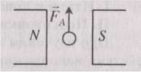
А. 8 А, на наблюдателя. Б. 8 А, от наблюдателя. В. 2*10⁴ А, от наблюдателя. Г.2*10’⁵ А,
на наблюдателя. Д. Среди ответов А-Г нет правильного.
- Какой из рисунков (рис. 3) соответствует случаю возникновения магнитного поля
при убывании напряженности электрического поля?
Рис. 3
1

4
5

А. 1

Б. 2

В. 3

Г. 4
Д. 5
4. Проводник МЫ с длиной активной части 1 м и сопротивлением 2 Ом находится в однородном магнитном поле с индукцией 0,1 Тл. Проводник подключен к источнику с ЭДС 1 В (внутренним сопротивлением источника можно пренебречь). Какова сила тока в проводнике, если проводник движется влево с такой же по модулю скоростью?
А. 0,3 А Б. 0,7 А В. 1,2 А Г. 2,8 А Д. Среди ответов А-Г нет
правильного.
5. На рис. 4 представлен график зависимости от времени заряда конденсатора при гармонических колебаниях в колебательном контуре. Чему равна частота колебаний заряда в колебательном контуре?
Рис. 4
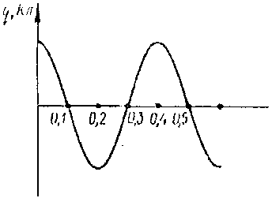
t,c
А. 10 с⁻¹ Б. 5 с⁻¹. В. 3,3 с⁻¹. Г. 2,7 с⁻¹. Д. Среди ответов А-Г нет правильного.
- Как изменится период свободных электрических колебаний в колебательном контуре, если индуктивность L увеличить в 4 раза?
А. Увеличится в 4 раза. Б. Увеличится в 2 раза. В. Не изменится. Г. Уменьшится в 2 раза. Д. Уменьшится в 4 раза.
- В каких средах могут распространяться продольные упругие волны?
А. Только в твердых средах. Б. Только в жидких средах. В. Только в газообразных средах Г.В газообразных, жидких и твердых средах. Д. Среди ответов А-Г нет правильного.
- На рис. 5 представлен профиль волны в определенный момент времени. Чему равна амплитуда волны?
Рис. 5
х,м
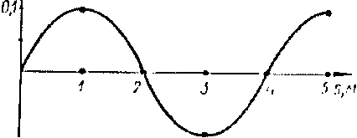
А. 0,1 м. Б. 0,2 м. В. 2 м. Г. 4 м. Д. Среди ответов А-Г нет
правильного.
- Длина волны равна 0,1 м, скорость распространения 0,5 м/с. Чему равен период колебаний?
А. 5 с. Б. 0,2 с. В. 0,05 с. Г. По условию задачи период колебаний
определить нельзя. Д. Среди ответов А-Г нет правильного.
- В электрическом колебательном контуре емкость конденсатора 2 мкФ, а максимальное напряжение на нем 15 В. В момент времени, когда напряжение на конденсаторе равно 3 В, энергия магнитного поля катушки равна:
А. 1,6 * 10⁻⁵ Дж Б. 3,0* 10⁻⁵ Дж В. 6,5*10⁻⁵ Дж Г.2,2*10⁻⁵ Дж Д. 6,4* 10⁻⁵ Дж .
- Угол падения равен 20°. Чему равен угол между падающим и отраженным лучами?
А. 10°. Б. 20°. В. 40°. Г. 70°. Д. 140°.
- При переходе луча из первой среды во вторую угол падения равен 30°, а угол преломления 60°. Чему равен относительный показатель преломления второй среды относительно первой?
А. 0,5. Б. V3/3 В. V3 Г. 2. Д. Среди ответов А-Г нет правильного.
- Какое выражение определяет предельный угол полного отражения для луча света, идущего из среды с абсолютным показателем преломления n₁ в среду абсолютным показателем преломления n₂?
А. sina₀ = n₂/n₁. Б. sina₀ = n₁/n₂ . В. sina₀ = 1/n₁. Г. sina₀ = 1/n₂. Д.
Среди ответов А-Г нет правильного.
- На рис. 6 показано положение линзы, ее главной оптической оси, главных фокусов и предмета MN. Где находится изображение предмета, создаваемое линзой?
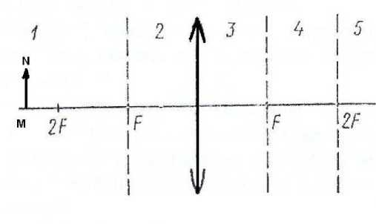
Рис. 6
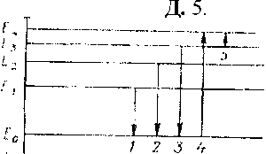
А. В области 1. Б. В области 2. В. В области 3. Г. В области 4. Д. В области 5.
- С помощью собирающей линзы получили изображение светящейся точки. Чему равно фокусное расстояние линзы, если d = 1 м, / = 2 м?
А. 1 м. Б. 2/3 м. В. 3/2 м. Г. 3 м. Д. Среди ответов А-Г нет
правильного.
- По условию предыдущей задачи определите, чему равно увеличение?
А. 2/3. Б. 0,5. В. 2. Г. 3. Д. Среди ответов А-Г нет правильного.
- Свет какого цвета обладает наименьшим показателем преломления при переходе из воздуха в стекло?
А. Красного. Б. Синего. В. Зеленого. Г. Фиолетового. Д. У всех
одинаковый.
- На какой из схем (рис. 7) правильно представлен ход лучей при разложении пучка
белого света стеклянной призмой?
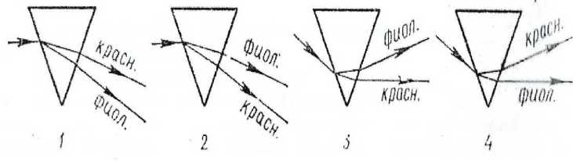
А. 1. Б. 2. В. 3. Г. 4. Д. На всех схемах неправильно.
- Два автомобиля движутся в противоположные стороны со скоростью v относительно Земли. Чему равна скорость света от фар первого автомобиля в системе отсчета, связанной со вторым автомобилем? Скорость света в системе отсчета, связанной с Землей, равна с.
А. с. Б. с+v. В. c+2v. Г. c-v. Д. c-2v.
- Какие излучения из перечисленных ниже обладают способностью к интерференции: 1-видимый свет, 2-радиоволны, 3-рентгеновские лучи, 4-инфракрасные лучи?
А. Только 1 . Б. Только 1 и 2. В. Только 1, 2 и 3. Г. Только 1, 3 и 4.
ниже оптических явлений обусловлено поперечностью
В. Поляризация света. Г.
Д. 1, 2, 3 и 4.
- Какое из перечисленных
световых волн?
А. Интерференция света. Б. Дифракция света.
Дисперсия света. Д. Фотоэффект.
- Чему равен импульс фотона света с частотой v?
А. h vc². Б. vch. В. hv. Г. h v/c. Д. vh/c².
- На дифракционную решетку с периодом d перпендикулярно ее плоскости падает
параллельный монохроматический пучок света с длиной волны X. Какое из
приведенных ниже условий выполняется для угла ф, под которым наблюдается
первый главный максимум?
А. sinф = X/d. Б. sinф = d/X . В. cosф = X/d.
ответов А-Г нет правильного.
- Красная граница фотоэффекта может быть рассчитана по формуле (Авых - работа
выхода электрона с поверхности металла):
^{А}. ^{X}k ^{hc/A}eux . ^{Б}. ^{v}k ^{А}вых^{/hc}. ^{В}. ^{v}k ^{h/} Авых. ^{Г}. ^{X}k ^{h/ А}вых . ^{Д}. ^{X}k
^{А}вых ^{/hc} .
- На рис. 8 представлена диаграмма энергетических уровней атома. Стрелкой с какой
цифрой обозначен переход с излучением фотона наименьшей частоты?
А. 1. Б. 2. В. 3. 1 £ Г. 4.
Рис. 9
Г. cosф = d/X.
Д. Среди
235
- Сколько протонов Z и сколько нейтронов N в ядре изотопа кислорода ₉₂U?
А. Z = 92, N = 235. Б. Z = 235, N = 92. В. Z = 92, N = 92. Г. Z = 92, N
=143. Д. Z = 143, N = 92.
- Что такое гамма-излучение?
А. Поток электронов. Б. Поток протонов. В. Поток ядер атомов гелия. Г.
Поток квантов электромагнитного излучения, испускаемых атомными ядрами. Д.
Поток квантов электромагнитного излучения, испускаемых при торможении быстрых электронов веществе.
- Какое из трех видов излучений - а-, в- или у-излучение - обладает наименьшей проникающей способностью?
А. а-излучение. Б. в-излучение. В. у-излучение. Г. Все примерно
одинаковой. Д. Среди ответов А-Г нет правильного.
- Как изменится полная энергия системы из двух свободных протонов и двух нейтронов при соединении их в атомное ядро гелия?
А. Уменьшится. Б. Увеличится. В. Не изменится. Г. Может
уменьшиться, а может увеличится. Д. Среди ответов А-Г нет правильного .
- Какое из приведенных ниже высказываний правильно описывает способность атома к излучению и поглощению фотонов света при переходах между двумя различными стационарными состояниями?
- расстояние от Земли до Солнца.
Б. астрономическая единица (1 а.е.)
- световой год.

